CBCT Fot, provokation eller belastning (C72142)

Syfte
Metodbeskrivning för CBCT-undersökning i NU-sjukvården.

Förändringar sedan föregående version
Inga förändringar.

Inför undersökningen
Indikationer | Frakturkontroll, degenerativa förändringar mm.
Förberedelser | Inga.
Strålskydd | Se kapitel 4.2 och 5.10 i  Strålskydd vid undersökningar och behandlingar med röntgenstrålning
Patientposition | - Stående.  - Endast på begäran av remittent.  - Aktuell fot i stående på pall i gantryt.  - Foten placerad med mellanfoten i isocenter.  - Motsatt sidas ben böjd lätt stödjande.  - OBS! FOV är 10 x 16 cm (large) eller 6 x 16 cm (small). Intresseområdet ska inkluderas med bra marginal.

Bildtagning
 |  | 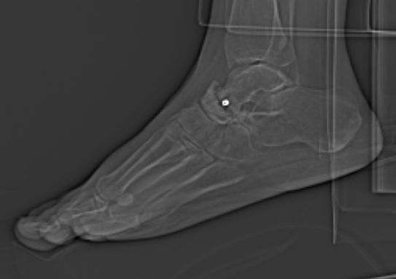
Bild/serie | Inställning
Scout | Ovanför fotleden – nedanför hälbenet. Centrering beroende på var skadan sitter.
- Fot K- | â Tarsalerna inklusive calcaneus samt metatarsallederna.

Reformatering
Projektion | Inställning | 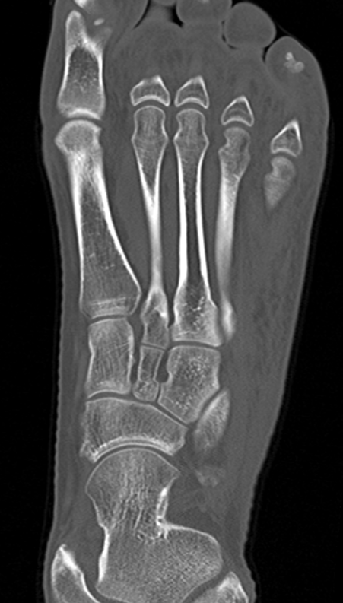  SIN  SAG
AX | Vinkelrätt mot metatarsalbenens längsaxel.
COR | Parallellt med metatarsalbenens längsaxel, framifrån – bak.
SAG | Parallellt med metatarsalbenens längsaxel, inifrån – ut.
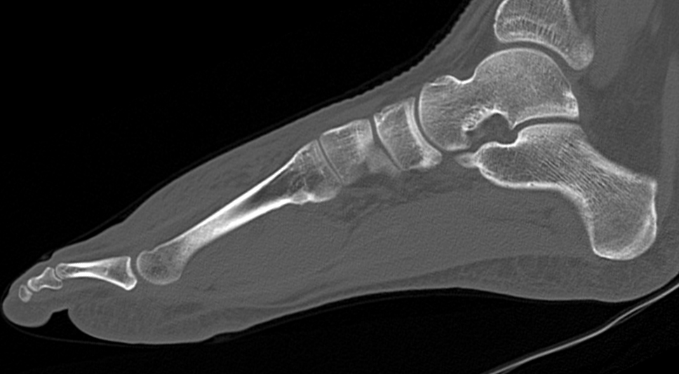
COR
AX

Arkivering
Bild/serie | Projektion | Snitt/ink. | Kernel (Verity) | Fönster | Arkiv
- Fot K- | AX | 0,4/0,4 |  | C500 W3000 | PACS
 | COR | 0,4/0,4 |  | C500 W3000 | PACS
 | SAG | 0,4/0,4 |  | C500 W3000 | PACS
 | AX | 0,4/0,4 |  | C500 W3000 | Syngo.via
Scout | - | - | - | - | PACS
Dosrapport | - | - | - | - | PACS

Hängning PACS
Layout 1 | Fot K-  AX |  | Fot K-  COR | Fot K-  SAG

